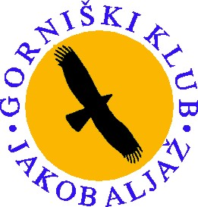

Znak kluba:

Ime kluba: GORNIŠKI KLUB JAKOB ALJAŽ

Skrajšano ime: GK JAKOB ALJAŽ

Kratica: GKJA

Sedež kluba: Cesta komandanta Staneta 12
1215 Medvode

Poslovni račun: NLB 02021 - 0091949510

Davčna številka: 13624938

Matična številka: 1204386

Naslov predsednika: TOMAŽ MIS, Zavrh 2a, 1211 Lj.- Šmartno

